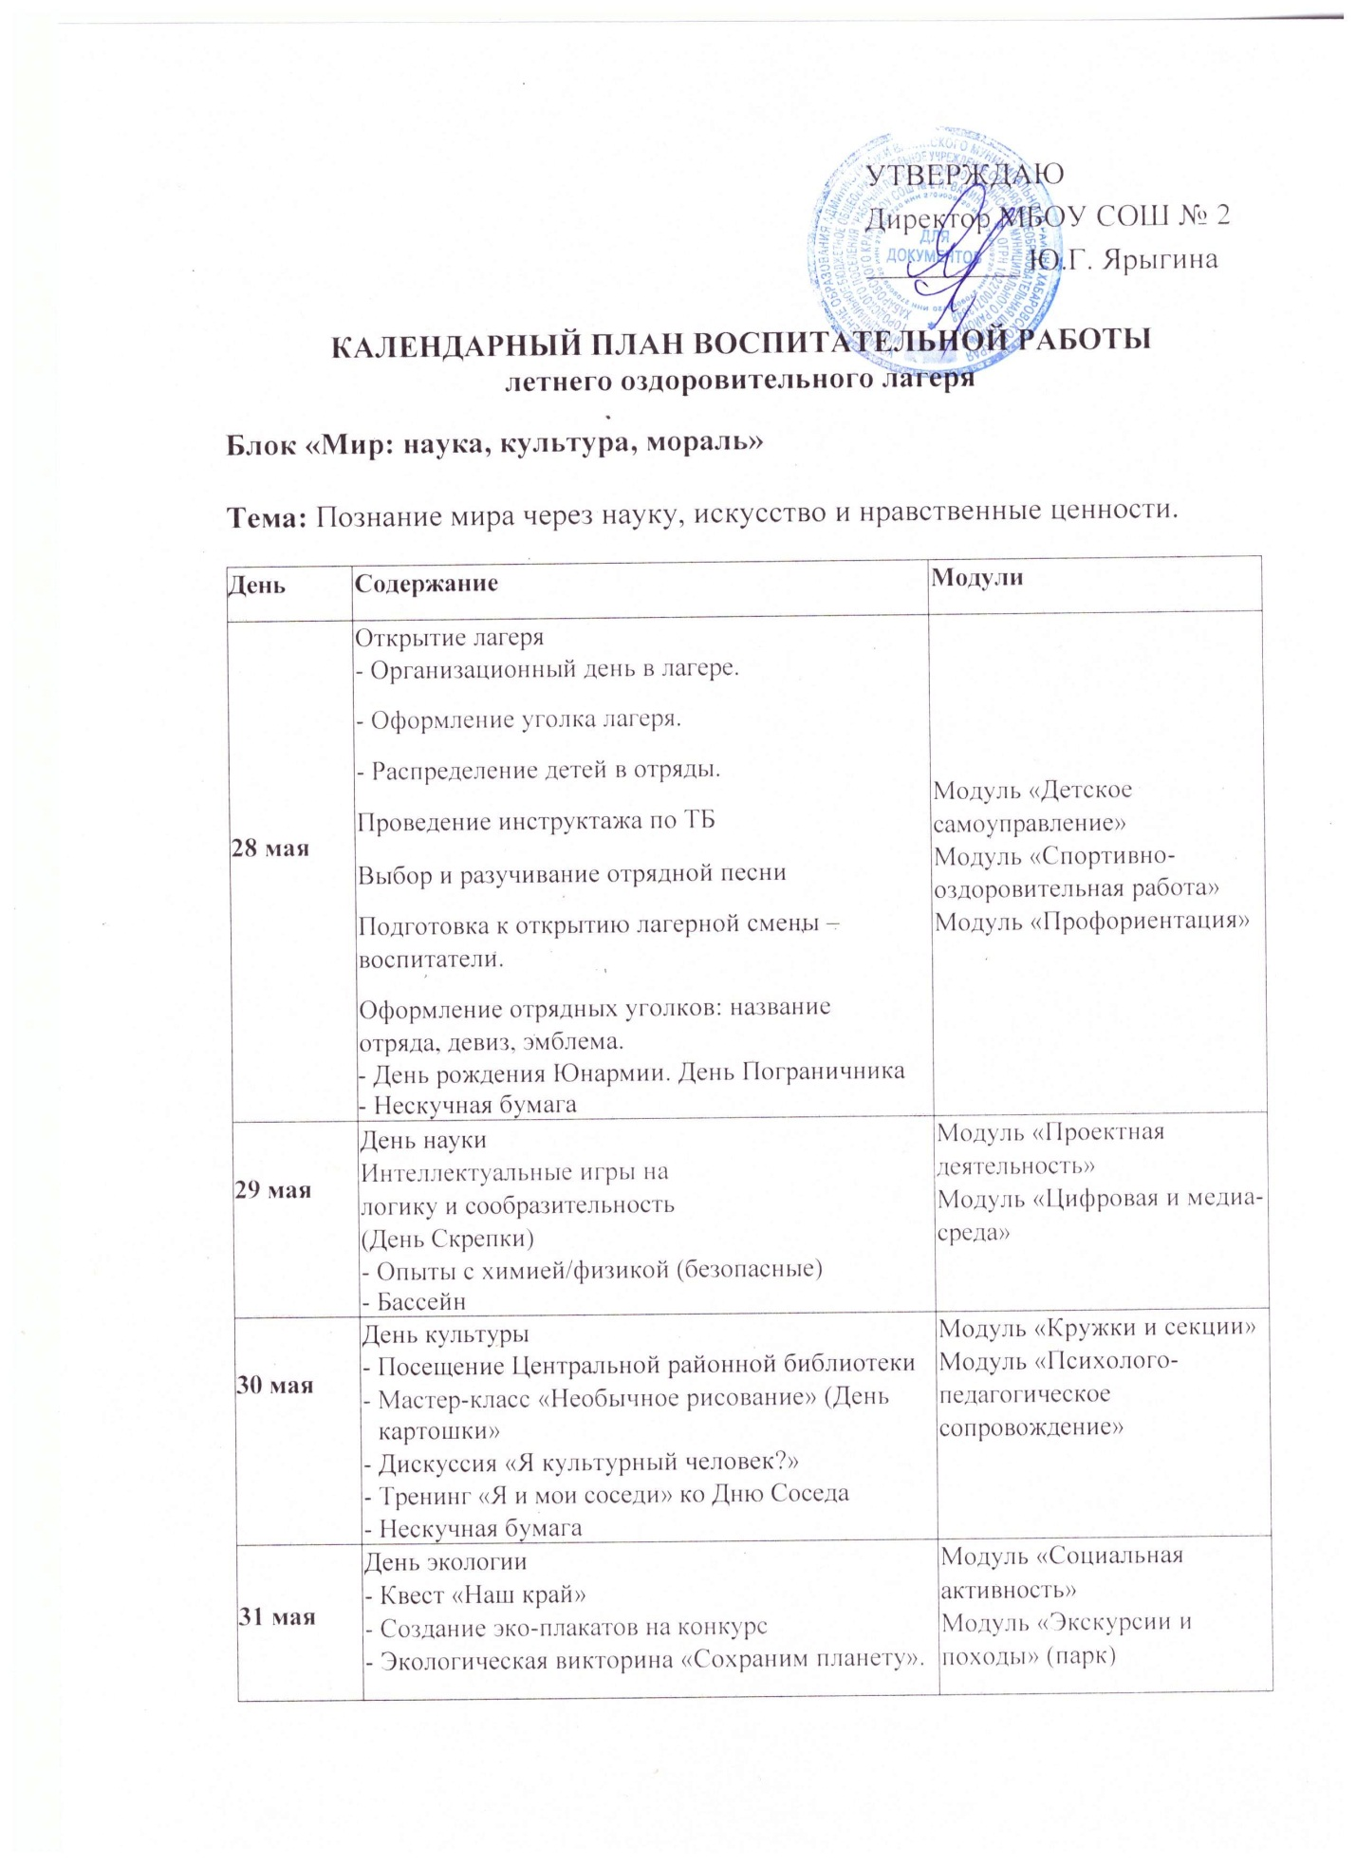 УТВЕРЖДАЮ

Директор МБОУ СОШ № 2

__________ Ю.Г. Ярыгина

**КАЛЕНДАРНЫЙ ПЛАН ВОСПИТАТЕЛЬНОЙ РАБОТЫ**

**летнего оздоровительного лагеря**

**Блок «Мир: наука, культура, мораль»**

**Тема:** Познание мира через науку, искусство и нравственные ценности.

|  |  |  |
| --- | --- | --- |
| **День** | **Содержание** | **Модули** |
| **28 мая** | Открытие лагеря   * Организационный день в лагере. * Оформление уголка лагеря. * Распределение детей в отряды. * Проведение инструктажа по ТБ * Выбор и разучивание отрядной песни * Подготовка к открытию лагерной смены – воспитатели. * Оформление отрядных уголков: название отряда, девиз, эмблема.   - День рождения Юнармии. День Пограничника  - Нескучная бумага | Модуль «Детское самоуправление»  Модуль «Спортивно- оздоровительная работа»  Модуль «Профориентация» |
| **29 мая** | День науки   * Интеллектуальные игры на логику и сообразительность (День Скрепки) * Опыты с химией/физикой (безопасные) * Бассейн | Модуль «Проектная деятельность»  Модуль «Цифровая и медиа-среда» |
| **30 мая** | День культуры   * Посещение Центральной районной библиотеки * Мастер-класс «Необычное рисование» (День картошки» * Дискуссия «Я культурный человек?» * Тренинг «Я и мои соседи» ко Дню Соседа * Нескучная бумага | Модуль «Кружки и секции» Модуль «Психолого-  педагогическое сопровождение» |
| **31 мая** | День экологии   * Квест «Наш край» * Создание эко-плакатов на конкурс * Экологическая викторина «Сохраним планету». | Модуль «Социальная активность»  Модуль «Экскурсии и походы» (парк) |
| **02 июня** | День детского искусства   * «Самый творческий отряд» * Конкурс «Лучший художник» * Конкурс «Волшебный пластилин» * Нескучная бумага | Модуль «Детское самоуправление»  Модуль «Кружки и секции» |
| **03 июня** | День изобретателя   * Всемирный день Велосипеда (презентация «История одного изобретения», конкурс «Я изобрёл велосипед!» * «Велосипедные старты» * Бассейн | Модуль «Инклюзивное пространство»  Модуль «Кружки и секции»  Модуль «Спортивно- оздоровительная работа»  Модуль «Профориентация» |
| **04 июня** | День традиций (Васильковый день)  - Творческая игра «Синий мир»  - Квест «Цветок-синий лепесток»  - Акция «Васильковый день»  - Кинопоказ  - Нескучная бумага  Игротека «Играй, твой ход» (ЦРБ) | Модуль «Кружки и секции»  Модуль «Спортивно- оздоровительная работа»  Модуль «Социальная активность» |
| **05 июня** | Всемирный День окружающей среды  - Творческий конкурс «Чистая планета» (поделки, игрушки, одежда из вторсырья)  - Бассейн  Праздничное мероприятие, посвященное дню образования поселка Ванино (РДК) | Модуль «Социальная активность»  Модуль «Кружки и секции»  Модуль «Профориентация» |
| **06 июня** | День А.С.Пушкина  - Квиз «Мой Пушкин»  - Конкурс «Я рисую Пушкина»  - Квест-игра «По сказкам А.С.Пушкина»  - Нескучная бумага | Модуль «Социальная активность»  Модуль «Кружки и секции»  Модуль «Инклюзивное пространство» |
| **07 июня** | **День сказок**  - «Мир русских сказок» (мини-спектакли, просмотр фильма-сказки) | Модуль «Кружки и секции»  Модуль «Инклюзивное пространство» |

**Россия: прошлое, настоящее, будущее»**

**Тема:** Патриотическое воспитание, история и перспективы страны.

|  |  |  |
| --- | --- | --- |
| **День** | **Содержание** | **Модули** |
| **09 июня** | День народов России. День Друзей   * Посещение музея. * Игры разных народов России * Конкурс народных песен.   - Нескучная бумага | Модуль «Профориентация» (историк, музейный работник)  Модуль «Кружки и секции» |
| **10 июня** | День истории России   * Квиз «Важные даты» * Акция «Окна России»   Рисуем «Герб своей семьи»  - Соревнования «Летние старты»  - Бассейн  Муниципальный фестиваль ВФСК ГТО «Олимпийский огонь» (ДС)  Районная игровая программа по станциям «День России» (ЦВР) | Модуль «Социальная активность» Модуль «Кружки и секции»  Модуль «Проектная деятельность» |
| **11июня** | День России (подготовка к 12июня)   * Флешмоб «Триколор» * Викторина «Символы России» * Конкурс патриотической песни * Кинопоказ * Нескучная бумага * Книгоребусы «Любимые герои детских книг» (ЦБ) | Модуль «Социальная активность» Модуль «Кружки и секции» |
| **13 июня** | День России  - Просмотр м/фильма «Гора самоцветов»   * Игра «Города России» * Интеллектуальное лото «Моя Россия» * Кинопоказ * Нескучная бумага * Мастер класс «Сердце России»» («ВРКМ») | Модуль «Социальная активность» Модуль «Кружки и секции» |
| **14 июня** | День будущего России   * Творческий конкурс: «Каким будет Ванино через 10 лет?» * «Кем быть? – нужные профессии для моей страны» | Модуль «Профориентация»  Модуль «Проектная деятельность»  Модуль «Социальная активность» Модуль «Кружки и секции» |

**Блок «Человек: здоровье, безопасность, семья, творчество, развитие»**

|  |  |  |
| --- | --- | --- |
| **День** | **Содержание** | **Модули** |
| **16 июня** | День здоровья   * Спортивно-познавательные соревнования «ОБЖ» * Викторина «Правильное питание» * Нескучная бумага * Фольклорный праздник «Посидим у самовара» (ЦБ) | Модуль «Спортивно- оздоровительная работа» |
| **17 июня** | День безопасности   * Тренинг «Правила дорожного движения, пожарной безопасности» * Викторина «Огонь друг-огонь враг». * Конкурсно-игровая программа «Радуга затей» * Бассейн | Модуль «Психолого-педагогическое сопровождение»  Модуль «Кружки и секции» |
| **18 июня** | День семьи   * Конкурс «Герб моей семьи» (награждение) * Интервью с родителями * Конкурс «Рисунки на асфальте» * Мастер-классы (танцы, музыка, рисование) * Концерт «Наши достижения» * Вручение грамот * Письмо другу. * Кинопоказ * Нескучная бумага * Викторина «Книжный мир» | Модуль «Инклюзивное пространство»  Модуль «Психолого-педагогическое сопровождение»  Модуль «Кружки и секции» |